**Lag din egen Drømmefanger**

De fleste av dere kjenner til dem. Drømmefangerene. Vi ble i ung alder lært at drømefangerer skulle henge over sengen og fange alle de vonde drømmene våre. Men det ligger nok mer bak enn som så..

Drømmefangere tilhører opprinnelig urbefolkningen i Amerika. Den er opprinnelig laget av pile-tre med perler og fjær festet i. Urbefolkningen la denne som en amulet over barna sine, slik at de skulle være beskyttet mot mareritt.

Hva med de gode drømmene, spørr du kanskje. Jo, urfolket mente at drømmene skulle slippe gjenom nettet av tråd i midten av konstruksjonen, mens de onde ble fanget opp, og forsvandt da sola kom frem.

Uansett om hvorvidt du bryr deg om historien til drømmefangere eller ikke, er i alle fall måten du lager dem på forklart under;

[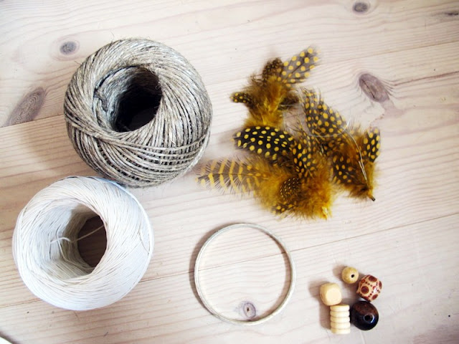](http://2.bp.blogspot.com/-dxYWSQ4uhng/TkrAPxNoZHI/AAAAAAAAAno/C9R2im0jAm0/s1600/IMG_4457.JPG)

Du trenger;

- Tråd, helst hemp, da dette ser mest tilfeldig ut, eller en kan bruke skinnremser.

- Ett stivt rundt armbond, eller en annen rund gjennstand. Her kan også streng enkelt bøyes i en sirkel.

- Perler og fjær til pynt

- Stålstreng og saks

Du begynner med å knyte tråden du velger å bruke, fast i ringen. Så begynner du bare å snurre tråden rundt ringen du bruker. Dette gjør du til hele ringen er dekket.

[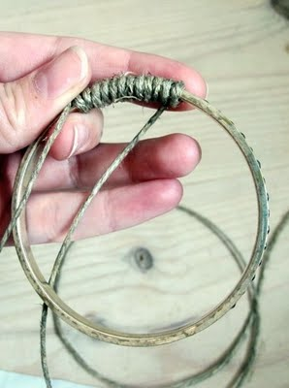](http://2.bp.blogspot.com/-eG_TbKhvVvE/TkrAQclZ-lI/AAAAAAAAAns/ssfB614YtxU/s1600/IMG_4458.JPG)[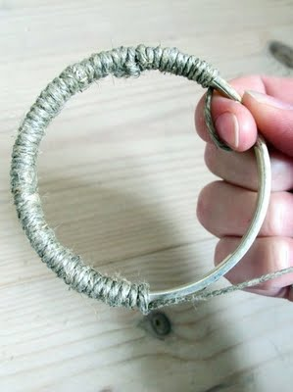](http://1.bp.blogspot.com/-o7zJy76sRc8/TkrARXfZJwI/AAAAAAAAAnw/aDpZ-o_Nx-M/s1600/IMG_4459.JPG)

Når du kommer til begynnelsen igjen knyter du enden fast i enden du festet i starten. Nå skal du begynne på vevet av tråder som befinner seg inne i drømmefangeren.

Du starter da med å knyte fast tråden en tilfeldig plass på ringen. Nå er det viktig at du gjør det likt på alle vinklene; Her legger du tråden over ringen, fører den under og opp igjen i hullet som har kommet frem. Dette skal du gjøre rundt hele ringen som vist under. Når du har kommet rundt knyter du enden fast i resten av enden som ble igjen ifra starten. Deretter begynner du på andre runde ved å knyte en ny tråd på midten av den ene "løkka" og gjør som over.

[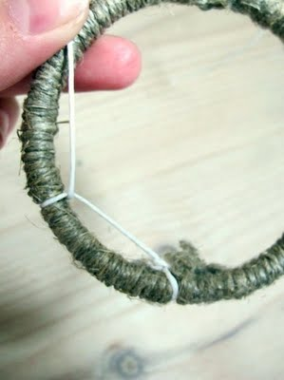](http://2.bp.blogspot.com/-Wk1DzWeHex8/TkrBeiRX05I/AAAAAAAAAn0/AmWu-Nf5t-8/s1600/IMG_4461.JPG)[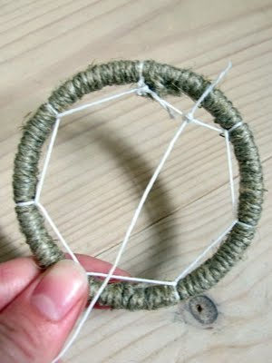](http://2.bp.blogspot.com/-sLYSHwDPvSM/TkrBgJUL8vI/AAAAAAAAAn8/NmWvw6FSStI/s1600/IMG_4463.JPG)

[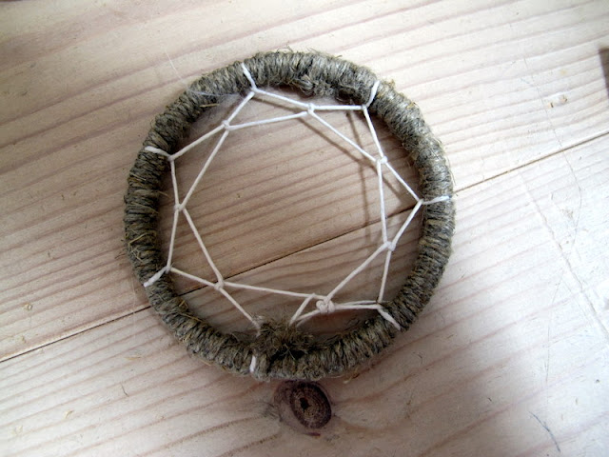](http://4.bp.blogspot.com/-YtmJynAl_no/TkrBg7VMPeI/AAAAAAAAAoA/6Zyc3vLevVY/s1600/IMG_4464.JPG)

Når du har gjentatt dette til det fyller opp ringen er det på tide å feste en perle i midten. Det gjør du ved å la være å klippe av restene av tråden fra den siste runden. I steded trer du på en perle å knyter tråden på omvendt side.

[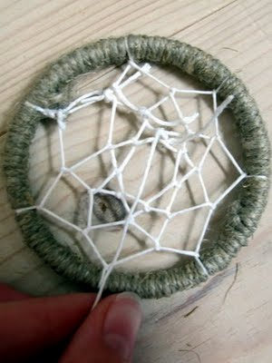](http://3.bp.blogspot.com/-Up5tSNFHggk/TkrBhVd-AbI/AAAAAAAAAoE/LGfmy8PlG8c/s1600/IMG_4465.JPG)[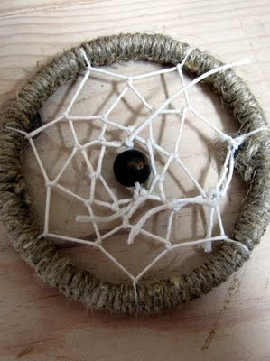](http://1.bp.blogspot.com/-iQqVCiiS5FM/TkrBiNICEKI/AAAAAAAAAoI/8Ez47rCmDLI/s1600/IMG_4466.JPG)

Nå skal ringen se noe lunde slik ut;

[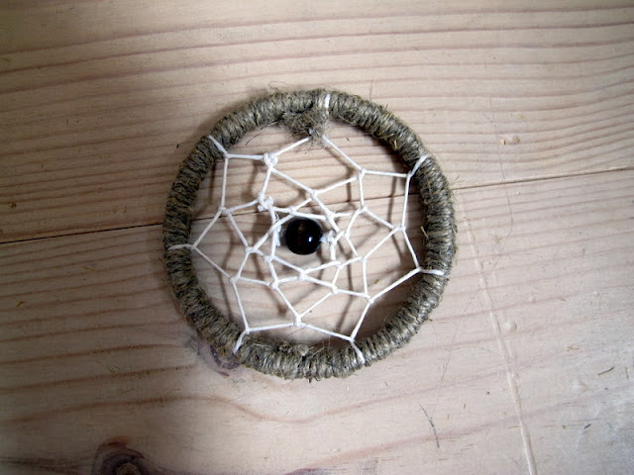](http://4.bp.blogspot.com/-JT4_PkSnNkg/TkrBizVMK6I/AAAAAAAAAoM/-0hTPjCoSt8/s1600/IMG_4467.JPG)

Nå er en nesten i mål. Bare fjærene som mangler. Av desse fjærene tok jeg to og to og festet hardt med stålstreng. Men sytråd gjør også nytten. Etter at jeg var sikker på at de holdt godt nok uten å falle av, knytet jeg dem på ringen, slik at det endelig kan bli kallet en drømmefanger.

[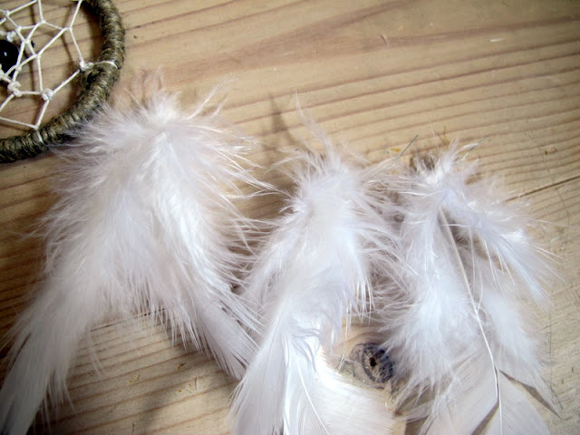](http://3.bp.blogspot.com/-QzOKSrvkLrc/TkrBjrUWFtI/AAAAAAAAAoQ/giC-Am5UYpY/s1600/IMG_4469.JPG)

Forhåpentligvis ser resultatet ditt ca slik ut; (Husk at det ikke går ann å få noe som er helt likt, og at mange ting kan være fint selv om det ikke ble akkuratt som du forventet)

[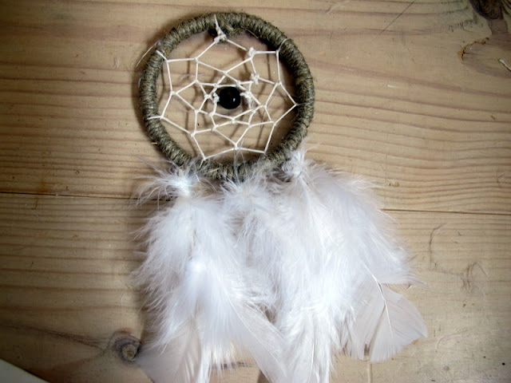](http://2.bp.blogspot.com/-Mz03Xff41tU/TkrBkJhb0XI/AAAAAAAAAoU/QHNtqtpMYDk/s1600/IMG_4470.JPG)

Nå trenger du bare feste en tråd så det kan henge i, og voilà, du har en drømmefanger som holder vekke de vonde drømmene dine!

[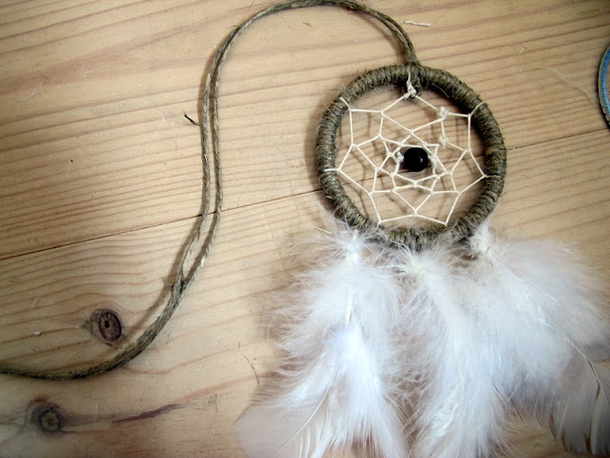](http://4.bp.blogspot.com/-rNRr2KwwedI/TkrBk2TFZbI/AAAAAAAAAoY/QLyDp88nFyo/s1600/IMG_4471.JPG)